Beslut om bildande av naturreservatet Alntorps storskog i Nora kommun samt beslut om föreskrifter m.m.

BESLUT

Bildande av naturreservat

Med stöd av 7 kap. 4 § miljöbalken (1998:808) förklarar Länsstyrelsen ett område av fastigheten Alntorp 2:24 i Nora kommun som naturreservat. Reservatet har den avgränsning som framgår av kartan i detta beslut samt enligt Lantmäteriets data i bilaga 1 och som slutligen märks ut i fält.

Naturreservatets namn ska vara Alntorps storskog.

Syftet med naturreservatet

Syftet är att bevara biologisk mångfald samt vårda och bevara värdefulla naturmiljöer.

Den naturskogsartade skogen och andra ingående naturtyper liksom områdets orörda karaktär och dess biologiska mångfald ska bevaras och utvecklas.

Inom ramen för bevarandet av områdets naturmiljöer och biologiska mångfald kan lämpliga åtgärder vidtas för att underlätta för friluftslivet.

Syftet ska tillgodoses i huvudsak genom att områdets naturtyper med dess flora och fauna utvecklas fritt genom intern dynamik, småskaliga störningar och andra naturliga processer.

Åtgärder kan komma att vidtas för att eliminera förekomsten av exotiska träd och buskar och invasiva växt- eller djurarter.

Borttagande av konkurrerande eller inväxande träd i anslutning till särskilt värdefulla trädindivider eller trädgrupper kan komma ifråga.

Föreskrifter för naturreservatet

För att uppnå och tillgodose syftet med naturreservatet beslutar Länsstyrelsen med stöd av 7 kap 5, 6 och 30 §§ miljöbalken samt 22 § första stycket förordningen (1998: 1252) om områdesskydd enligt miljöbalken mm, att nedan angivna föreskrifter ska gälla för naturreservatet.

A. Föreskrifter enligt 7 kap 5§ andra stycket miljöbalken om inskränkningar i rätten att använda mark- och vattenområden

Det är förbjudet att

- utföra något slag av skogsavverkning eller skogsvårdsåtgärd såväl som att fälla enstaka träd eller buskar, samt att samla ihop, föra bort eller upparbeta döda stående eller liggande träd eller delar av träd,
- så eller plantera träd,
- borra, gräva, spränga, schakta, markbereda eller utföra annan mekanisk bearbetning av mark, block eller berg, eller bedriva täkt av något slag, utfylla, tippa, eller anordna upplag,
- dika, rensa dike, kulvertera dike, dämma eller utföra annan åtgärd som påverkar områdets naturgivna hydrologiska förhållanden,
- anlägga väg, stig, led eller uppställningsplats för fordon,
- framföra motordrivet fordon,
- uppföra eller upplåta mark för byggnad eller annan anläggning,
- utöka befintlig byggnad eller anläggning,
- uppföra mast eller vindkraftverk,
- dra fram ledning i mark, vatten eller luft, eller gräva ned befintlig luftledning,
- använda kemiska eller biologiska bekämpningsmedel eller gödselmedel,
- plantera in eller sätta ut växter, djur eller andra organismer,
- uppföra jakttorn, röja siktgator för jakt eller stödutfodra vilt.

B. Föreskrifter enligt 7 kap 6 § miljöbalken om vad ägare och innehavare av särskild rätt till fastighet förpliktas tåla.

- Utmärkning och underhåll av naturreservatets gränser enligt Naturvårdsverkets anvisningar.
- Uppsättning och underhåll av informationstavlor vid två platser i anslutning till Bergslagsleden.
- Avverkning eller på annat sätt borttagande av exotiska träd och buskar såsom lärkträd, ädelgran mm samt eliminering av invasiva arter.
- Avverkning av konkurrerande träd i anslutning till vissa särskilt värdefulla trädindivider eller trädgrupper.
- Undersökning och dokumentation av djur-, växt- och svamparter samt mark- och vattenförhållanden.

C. Föreskrifter enligt 7 kap 30 § miljöbalken och 22 § förordningen (1998: 1252) om områdesskydd enligt miljöbalken mm om rätten att färdas och vistas och om ordningen i övrigt i naturreservatet

Det är förbjudet att

- fälla, bortföra eller på annat sätt skada levande eller döda, stående eller omkullfallna träd och buskar,
- borra, hacka, spränga, gräva, rista, måla eller på annat sätt skada berg, jordytan, sten eller block, eller att flytta eller bortföra sten eller block,
- framföra motordrivet fordon annat än på vägar,
- skada vegetationen t ex genom att plocka eller gräva upp växter såsom ris, gräs, örter, mossor eller lavar och svampar,
- cykla förutom på markerade leder,
- störa djurlivet på annat sätt än vad som normalt förekommer vid bedrivande av jakt,
- utan Länsstyrelsens tillstånd samla in växter, djur, lavar eller svampar,
- utan Länsstyrelsens tillstånd sätta upp permanent tavla, skylt, affisch, eller därmed jämförlig anordning eller att snitsla spår,
- utan Länsstyrelsens tillstånd använda området för organiserad tävling eller övning, lägerverksamhet eller liknande,
- utan Länsstyrelsens tillstånd utföra vetenskapliga undersökningar eller bedriva miljöövervakning som innebär markering, insamling, fångst eller annan påverkan på naturmiljön.

Ordningsföreskrifterna enligt 7 kap. 30 § miljöbalken träder i kraft 2016-11-07. Enligt 7 kap 30 § miljöbalken gäller ordningsföreskrifterna omedelbart även om de överklagas.

_____________________________________________________________

Undantag från föreskrifterna enligt 7 kap §§ 5 och 30 miljöbalken

Föreskrifterna ska inte utgöra hinder för

- förvaltaren av naturreservatet att utföra de åtgärder som krävs för att tillgodose syftet med naturreservatet och som framgår ovan av föreskrifterna enligt 7 kap 6 § miljöbalken,
- förvaltaren av naturreservatet att i uppföljningssyfte utföra inventeringsverksamhet, nödvändig insamling av bestämningsmaterial samt annan dokumentation av växt- och djurliv, luft-, mark- och vattenförhållanden,
- uttransport av fälld älg, hjort eller vildsvin med fordon som inte ger långsiktigt bestående skador på mark eller vegetation,
- underhåll av befintliga jakttorn samt siktgator för jakt genom försiktig röjning,
- uppsättning av snitslar fram till jaktpass,
- framförande av motorfordon av tjänstemän i sjukvårds-, polis- eller räddningsärende (insatsen ska omgående anmälas till Länsstyrelsen),
- framförande av snöskoter för utförande av inventering mm inom ramen för Länsstyrelsens rovdjursförvaltning,
- bär-, matsvamp- och blomplockning för eget behov, dock ej fridlysta eller rödlistade arter,
- förvaltaren av Bergslagsleden att utföra normalt underhåll av den delsträcka som går genom reservatet.

Fastställande av skötselplan

I enlighet med 3 § förordningen (1998:1252) om områdesskydd enligt miljöbalken mm beslutar Länsstyrelsen att fastställa en skötselplan för naturreservatet Alntorps storskog.

SKÄLEN FÖR BESLUTET

Naturvärdena är knutna till den naturskogsartade barrskogen, hällmarkerna och en bäckdal. Beståndsåldrarna ligger kring 80 år. Mindre bestånd av gran är äldre än 100 år. Skogen är grandominerad, utpräglat olikåldrig med stort inslag av senväxta träd. Ett karaktäristiskt drag är även förekomsten av ovanligt högväxta träd. Hällmarker och även blockmarker med gles orörd tallskog har relativt stor utbredning. Tallarna är där i åldern 150-180 år. Enstaka ännu äldre tallar förekommer. En del aspar och björkar av hög ålder finns särskilt i den nämnda bäckdalen. Där finns också några mindre barrsumpskogar och källflöden. Tillgången på död ved i form av lågor är måttlig medan torrträd, högstubbar och avdöende träd finns i relativt stor mängd. Hänglavsamhällen av framför allt tagellavar och skägglavar förekommer rikligt i delar av skogen.

Exempel på förekommande signalarter som hör till barrnaturskogar är tallticka, ullticka, gränsticka, dofttaggsvamp, skuggblåslav och gammelgranlav. Av fåglar som observerats kan nämnas tretåig hackspett, tjäder och järpe.

En sträcka av Bergslagsleden går tvärs genom området från norr till söder.

Alntorps storskog ligger i en av länets värdetrakter för skydd av skog enligt Länsstyrelsen regionala strategi för formellt skydd av skog. Större delen av arealen är registrerad som nyckelbiotop av Skogsstyrelsen.
Bevarande och utveckling av de ovan beskrivna naturvärdena är inte förenliga med skogsbruk eller annan pågående markanvändning.

LÄNSSTYRELSENS BEDÖMNING

De särskilda naturvärden som framkommit om reservatsområdet kräver ett omfattande och långsiktigt skydd för att bevaras och utvecklas. Detta skyddsbehov kan endast tillgodoses genom bildande av naturreservat.

Förutsättningarna att bevara områdets biologiska mångfald och livsmiljöer bedöms som goda om skötselmålen uppfylls, i enlighet med bifogad skötselplan.

Beslutet följer Naturvårdsverkets riktlinjer för prioritering av naturreservats-skydd och är i överensstämmelse med Sveriges internationella åtaganden om skydd av den biologiska mångfalden samt de av riksdagen antagna miljökvalitetsmålen.

Beslutet strider inte mot kommunal översiktsplan eller detaljplan och är därmed förenligt med 7 kap. 8 § miljöbalken.

Beslutet är förenligt med hushållningsbestämmelserna i 3 och 4 kapitlet miljöbalken.

Beslutet är inte i konflikt med koncessioner eller undersökningstillstånd för gruvnäringen enligt den information Länsstyrelsen fått av Bergsstaten.

Vid en avvägning, enligt 7 kap 25 § miljöbalken, mellan allmänna och enskilda intressen bedömer Länsstyrelsen att den inskränkning i enskild rätt att använda mark och vatten som beslutet om naturreservat innebär inte går längre än vad som krävs för att syftet med naturreservatet ska tillgodoses.

I enlighet med vad som sägs i 4 och 5 §§ förordningen (2007:1244) om konsekvensutredning vid regelgivning, bedömer Länsstyrelsen att de föreslagna ordningsföreskrifterna enligt 7 kap 30 § miljöbalken innebär så begränsade kostnadsmässiga och andra konsekvenser att det saknas skäl för en konsekvensutredning av regelgivningen.

REDOGÖRELSE FÖR ÄRENDET

Genom beslut av Skogsstyrelsen 2009 bildades ett biotopskyddsområde på 3,3 hektar på den aktuella fastigheten. 2013 registrerades ytterligare en areal på 30 hektar i anslutning till biotopskyddsområdet som nyckelbiotop av Skogsstyrelsen. Området bedömdes av Länsstyrelsen som skyddsvärt och efter ett visst tillägg av areal avgränsades en yta på totalt 45 hektar vilket presenterades för markägaren som förslag för reservatsbildning. Fastigheten kom därefter att byta ägare. Länsstyrelsen och de nya markägarnas ombud förhandlade fram ett intrångsavtal om ekonomisk ersättning och ett godkännande till att reservat får bildas.

Ärendet har varit föremål för remissbehandling. Sakägare och övriga remissinstanser har beretts möjlighet att yttra sig över förslag till beslut.

Samråd har skett med Nora kommun.

UPPGIFTER OM NATURRESERVATET

Namn: Alntorps storskog
NVR-id: 2042730
Kommun: Nora
Natura 2000-område: -
Lägesbeskrivning: 3,5 km öster om Nora
IUCN-kategori: 1a (strikt skydd)
Fastigheter: Del av Alntorp 2:24
Markägare: Föreningar, stiftelser
Rättigheter: Jakt
Areal: Totalareal 45 ha, prod skogsm 36 ha, skogsimpediment 5 ha, övrig mark 3 ha
Naturtyper: Barrnaturskog 36 ha
Förvaltare av reservatet: Länsstyrelsen i Örebro län

Övrig information: Ingår biotopskyddsområde

_____________________________________________________________

Detta beslut kan överklagas. (Se bilaga 2.)

Beslut i detta ärende har fattats av länsråd Kjell Unevik. Vid den slutliga handläggningen av ärendet har deltagit länsjurist Katarina Nyberg, enhetschef Johan Wretenberg samt handläggare Hans Ljungkvist, föredragande.

Kjell Unevik

Hans Ljungkvist

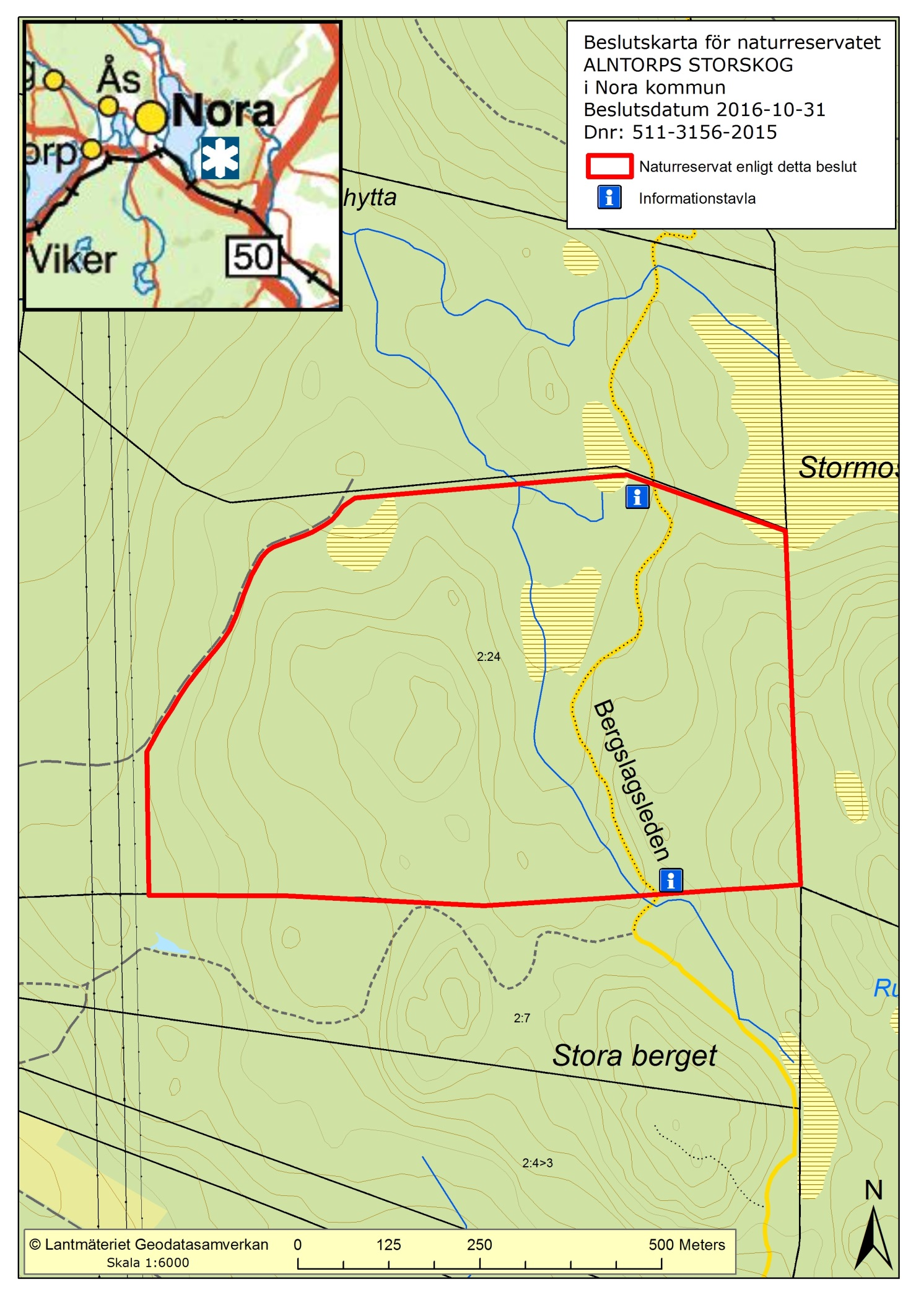
BILAGA 1
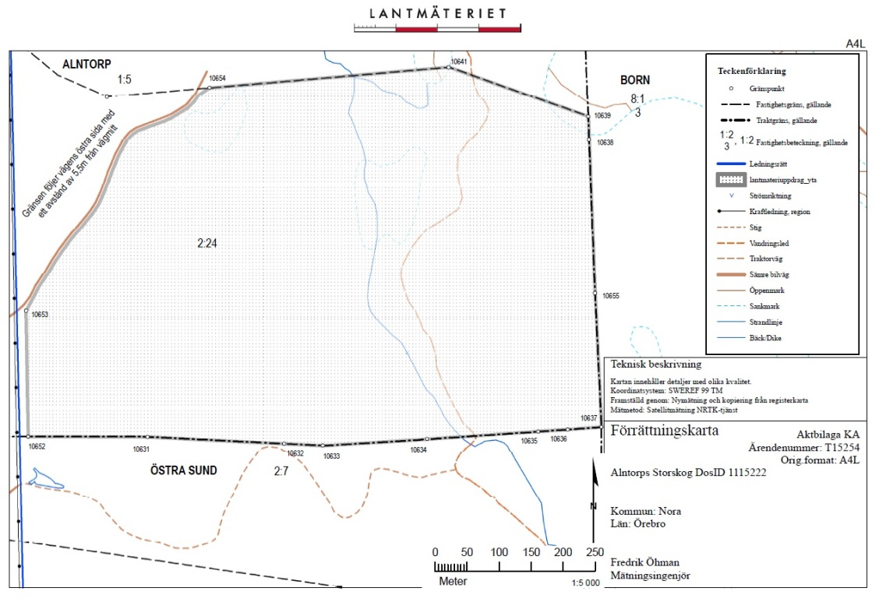
Teknisk beskrivning Lantmäteriet
2015-09-29
Ärendenummer
T15254
Mätningsingenjör
Fredrik Öhman

Ärende | Alntorps Storskog DosID 1115222
 | Kommun: Nora | Län: Örebro
Koordinatsystem | SWEREF 99 TM
Koordinatkvalitet | Inre 50 mm, Yttre 50 mm

Punktnummer | Norr(N) | Öst(E) |  | Markering
10631 | 6596415.20 | 505670.91 |  | Råsten
10632 | 6596404.50 | 505884.40 |  | Råsten
10633 | 6596401.57 | 505944.63 |  | Råsten
10634 | 6596411.83 | 506107.69 |  | Råsten
10635 | 6596423.75 | 506281.93 |  | Råsten
10636 | 6596426.50 | 506327.46 |  | Råsten
10637 | 6596430.28 | 506380.43 |  | Råsten
10638 | 6596880.74 | 506360.95 |  | Råsten
10639 | 6596916.50 | 506359.54 |  | Rör i mark
10641 | 6596993.79 | 506141.15 |  | Rör i mark
10652 | 6596415.49 | 505484.00 |  | Rör i mark
10653 | 6596612.69 | 505480.75 |  | Rör i mark
10654 | 6596961.56 | 505767.44 |  | Rör i mark
10655 | 6596640.38 | 506370.03 |  | Råsten

Framställd genom | Nymätning och kopiering från registerkarta
Mätmetod | Satellitmätning NRTK-tjänst

BILAGA 2

HUR MAN ÖVERKLAGAR

Om Ni är missnöjd med Länsstyrelsens beslut kan Ni överklaga det

Överklagandet skall skickas eller lämnas till
Länsstyrelsen i Örebro län, Naturskyddsenheten, 701 86 Örebro.

Besöksadress: Stortorget 22
Telefon växel: 010-224 80 00

I brevet skall Ni

- Ange vilket beslut Ni överklagar, t.ex. genom att ange ärendets nummer (diarienummer)
- Redogöra för varför Ni menar att Länsstyrelsens beslut är felaktigt och hur Ni anser att beslutet skall ändras.
Ni undertecknar brevet, förtydligar namnteckningen och uppger postadress och postnummer. Ni får gärna ange e-post adress under vilken Ni kan nås.
Om Ni har handlingar eller annat som Ni anser stöder Er ståndpunkt så bör Ni skicka med dem.

Ni kan givetvis anlita ombud att sköta överklagandet åt Er. I så fall skall fullmakt sändas med överklagandet.

Länsstyrelsen måste ha fått Ert brev inom tre veckor efter beslutets kungörande, annars kan Ert överklagande inte tas upp till prövning.

Om överklagandet kommit in i tid skickar länsstyrelsen handlingarna vidare.

